Кадетам о безопасности

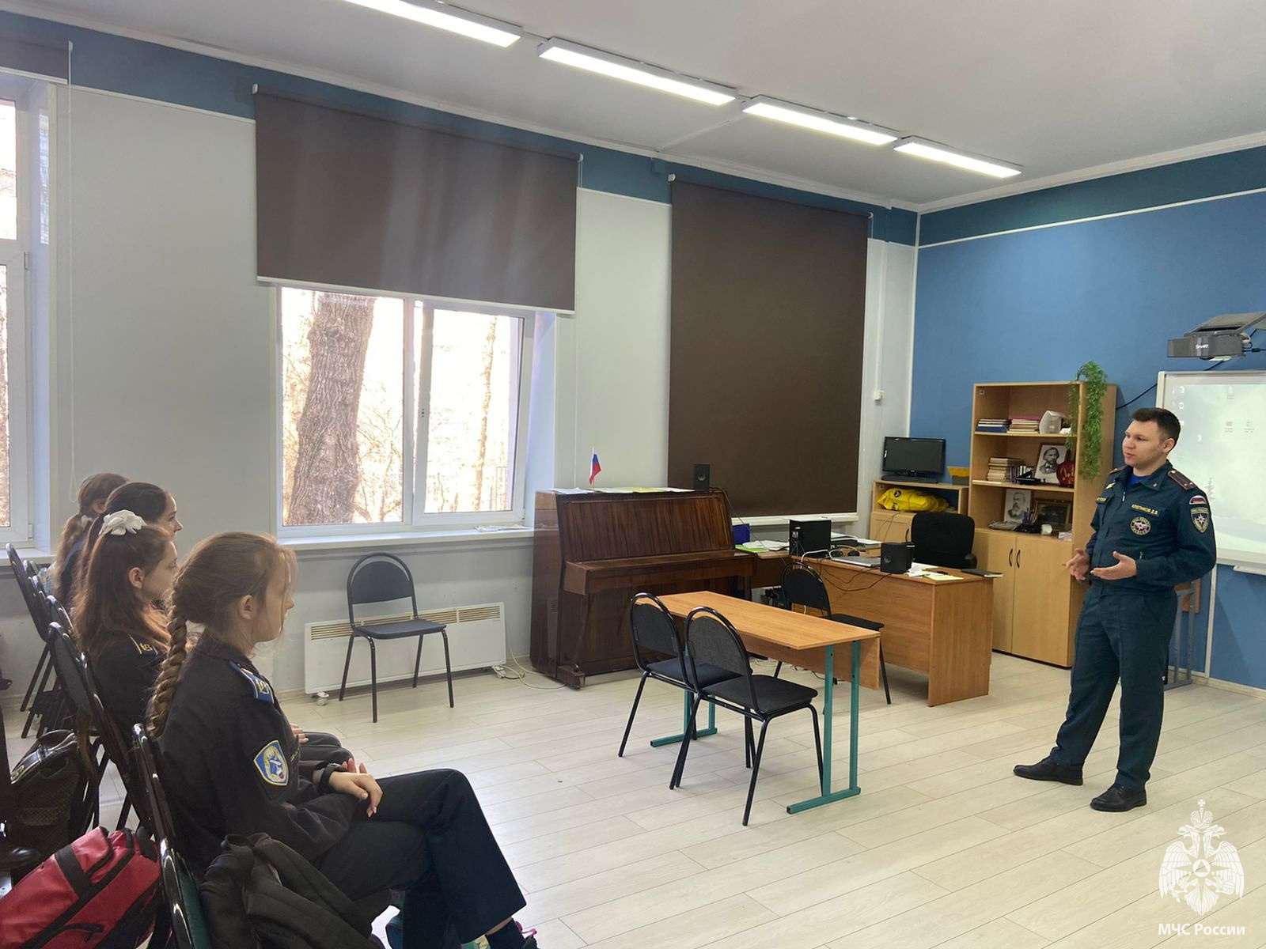
Для того чтобы предупредить возникновение пожаров по причине детской шалости с огнем, во время летних каникул, детям нужно постоянно напоминать о том, что зажженная спичка, газовая плита и бытовые электроприборы - это источники повышенной опасности, неправильное использование которых может привести к трагедии. Поэтому, на днях, сотрудники Управления по ЮЗАО ГУ МЧС России по городу Москве, провели интересное занятие с кадетским классом.
«Ребята, необходимо соблюдать правила пожарной безопасности, ведь пожар - это страшная трагедия! Каждая шалость с огнем может привести к большой беде. Советую вам, не оставлять без присмотра включенные в сеть электроприборы и гаджеты, и конечно же, не стоит баловаться с источниками огня», - напомнил кадетам Клепиков Даниил, инспектор регионального отдела.
Так же слушателям рассказали, как действовать, если пожар отрезал путь к выходу и нет средств связи.
«Нужно сохранить спокойствие, уйти в дальнюю, от горящего помещения комнату, плотно закрыть за собой все двери и заложить щели между полом и дверью вещами, которые окажутся под рукой. Если в этом помещении есть вода, вещи необходимо намочить. Откройте окно и постарайтесь привлечь внимание прохожих громкими криками о помощи».
Дополнительно кадетам показали и рассказали, как пользоваться первичными средствами пожаротушения (огнетушителями), а также напомнили телефоны экстренных служб «01» и «101», по которым следует звонить в чрезвычайных ситуациях.
#кадеты #дети #безопасность #каникулы #лето

